Manuale di installazione Squid

Preparazione Ubuntu Server 2

Configurazione Ubuntu Server 5

# Preparazione Ubuntu Server

Prima di installare e configurare proxy squid bisogna scaricare ed installare Ubuntu Sever, nel mio caso 18.04.03 . Per far ciò bisogna recarsi sul sito <https://ubuntu.com/download/server> ed installare la versione che si preferisce

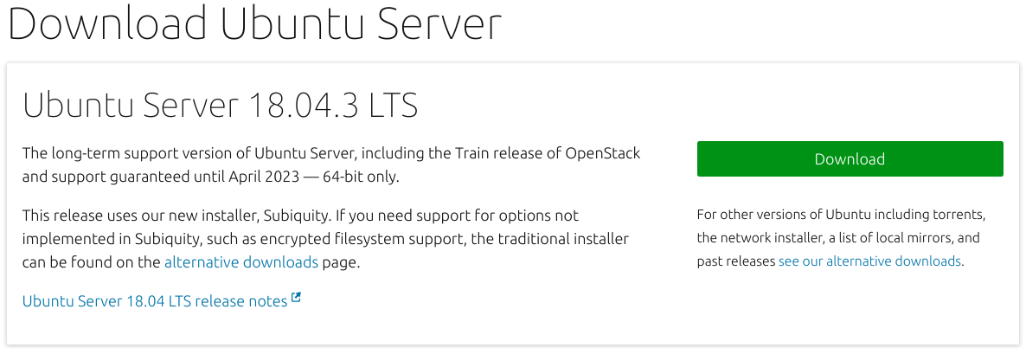

Una volta scaricato il sistema bisognerà installarlo come macchina virtuale. Nel caso che spiegherò verrà utilizzato Oracle VM VirtualBox VM Selector v6.0.14. Come prima cosa creare una nuova macchina e dargli il nome che si vuole, utilizzare la versione (Ubuntu 64 bit).

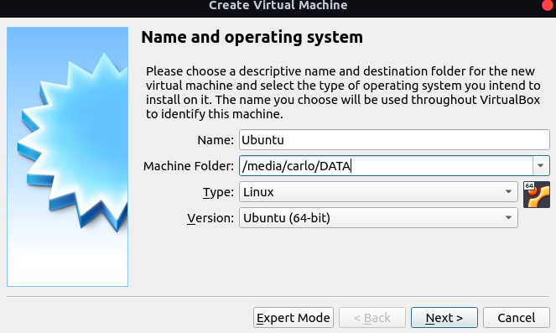

Dopodichè:

assegnare la ram che si vuole,

Creare un nuovo disco virtuale (VDI - Dynamic Allowed),

10 GB.

Una volta aver creato la macchina virtuale basta avviarla e, quando chiederà l’inserimento di un file iso come immagine di sistema, passargli il file precedentemente scaricato dal sito.

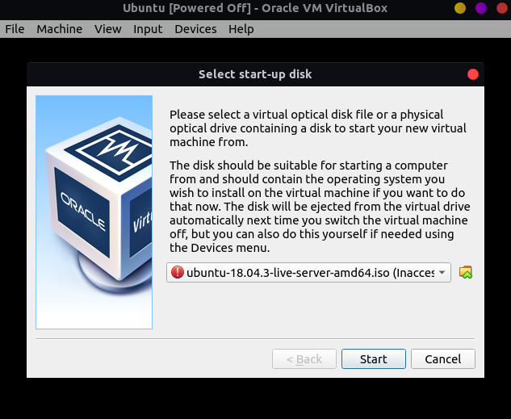

Dopo aver avviato la macchina con la iso verremo portati alla seguente pagina:

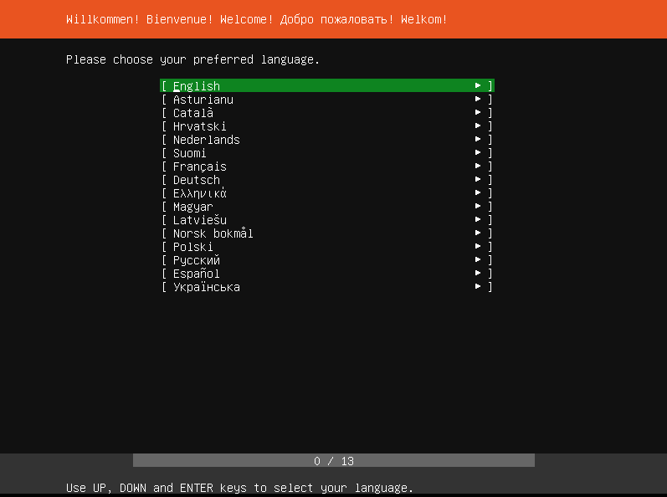

La lingua da scegliere va in base alla preferenze dell’utente, nel mio caso ho installato il tutto con la lingua Inglese. Siccome nel mio ambiente di sviluppo mi trovo all’interno di una rete scolastica non mi posso permettere di inserire manualmente un ip. Ho quindi impostato la rete della macchina in bridge e prendo l’ip dal DHCP della scuola.

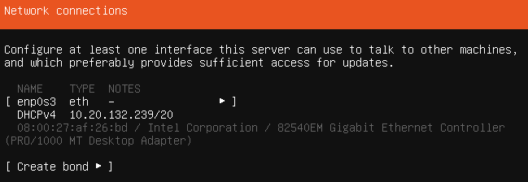

Se dovesse essere necessario impostare un proxy bisogna farlo, io non l’ho dovuto fare.   
Premere enter fino alla richiesta di inserimento di alcuni campi.

Giunti a questo punto siamo quasi arrivati alla fine dell’installazione della macchina server.

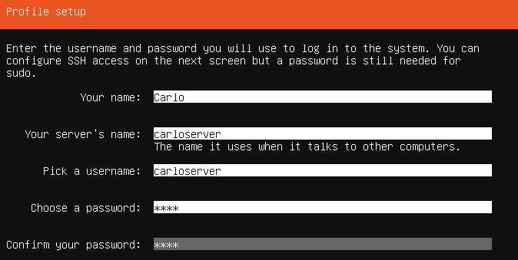

Dopo aver inserito tutti i campi correttamente bisognerà proseguire con l’installazione e installare far installare dal sistema il server con i parametri inseriti fin’ora.

Alla fine di tutto il processo ci verrà chiesto di rivviare la macchina e, se è necessario, rimuovere il disco di installazione.

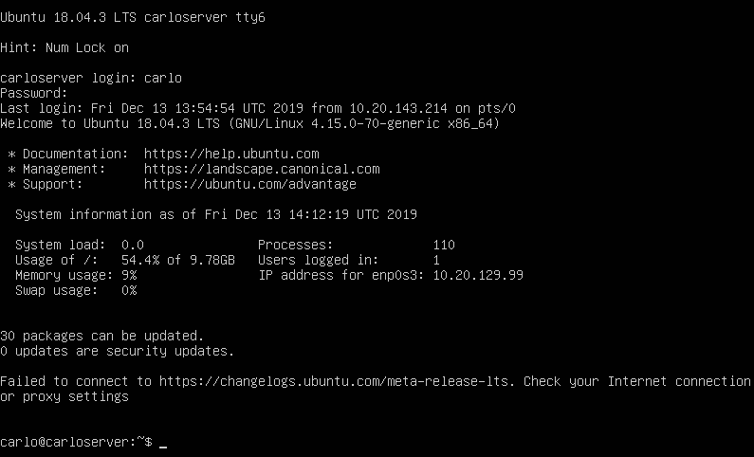

Una volta aver riavviato e aver fatto login verrà mostrata la seguente schermata e procedere con la configurazione di proxy squid.

# Configurazione Ubuntu Server

Una aver installato corretamente il server bisognerà installare e configurare proxy squid.

Come prima cosa installare proxy squid con il seguente comando:

*sudo apt install squid*

Una volta installato avremo si creerà una cartella in */etc/squid/* dove è presente il file di configurazione di squid.   
Per imlpementare una whitelist bisogna inserire i seguenti comandi:

*http_port 8080 (riga: 1612)*

*acl whitelist dstdomain “[percoso del file whitelist]” (riga 1194)*

*http_access allow whitelist riga 1193)*

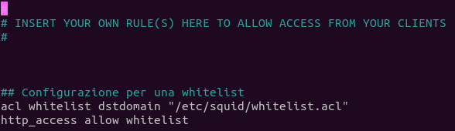

Dopo aver inserito i seguenti comandi all’interno del file basta riavviare il servizio con il comando apposito *sudo systemctl restart squid* e provare, collegandosi al proxy, se i siti la whitelist funziona correttamente.  
Se il proxy funziona correttamente allora all’accesso di un sito non presente all’interno della whitelist verrà mostrato una pagina di errore generata automaticamente da squid. Nel mio caso la pagina è stata modificata e il risultato è il seguente:

